附設醫院現況
北醫附設醫院牙科部 運作現況與目標
（文／北醫附設醫院牙科部提供）

台北醫學大學附設醫院牙科部，自民國六十五年創立迄今，已達三十三年時間，為北醫三大附屬醫院中，歷史最悠久、作育英才最多的教學醫院。現任牙科部主任黃瓊芳醫師（北醫第十六屆校友）談到運作現況時表示，目前附醫牙科部共設有56張診療，並分為︰兒童牙科、家庭牙醫科暨牙體復形科、牙髓病科、牙周病科、贗復科、齒顎矯正科、口腔顎面外科等七科；以及顳顎關節、牙科植體、顏面疼痛、口腔保健、智殘障礙牙科及正顎手術等六個特別門診。

「在教學方面，」黃瓊芳醫師強調，除了沿續現階段既有的教學任務外，並將強化牙醫師獨立執業前二年訓練計畫（PGY）的功能，並希望藉此與校友的診所合作，建立聯合訓練的機制。黃醫師表示，附醫牙科部不只為附近民眾的口腔健康把關，也將積極提供轉診後送的服務給一般牙科診所，特別是校友的診所，更是附醫牙科部最重要的服務對象。

黃瓊芳醫師表示，如果校友們對於附醫牙科部有任何建議，不論是服務、醫療或是教學品質等，都請不吝惠予意見，他將盡最大的誠意協助改善，與校友們共創雙贏。以下文章詳細敘述北醫附設醫院牙科部的歷史沿革、運作現況及未來目標，由附醫牙科部主任黃瓊芳醫師提供，特此致謝。（編按）

＊ ＊ ＊ ＊
【台北醫學大學附設醫院牙科部運作現況暨未來發展】

一、運作現況
（一）成立背景︰台北醫學大學附設醫院牙科部，自民國六十五年八月本院創立至今，其前身為早期北醫牙醫學系信義路門診中心（民國六十三年停診）之延續。創立至今，經多次診間擴建與更動，並經歷呂明山主任、王敦正主任、林哲堂主任、郭永昌主任、吳英寬主任、周孫隆主任、張文乾主任、鄭信忠主任、趙文主任，每一階段有其任務與使命，讓牙科部薪火相傳，永續經營。
民國八十五年三月起試辦『責任中心制』。民國八十六年八月起正式實施此制度，讓牙科部有更大的自主性與發揮空間，實施該制度以來，無論在病人服務與教學研究皆有長足進步與成效。並在此架構下，以牙科部主治醫師會議為主要決策中心，成立科內各委員會，包括採購審議委員會、牙科主治醫師遴選委員會、牙科主治醫師績效委員會、財物委員會、健保委員會、營運委員會、教育委員會及福利委員會等，在醫院政策下，推動牙科部之經營。

（二）單位特色︰目前牙科部共分門診部與病房住院兩部份。門診部有56台治療椅，並細分為︰兒童牙科、家庭牙醫科暨牙體復形科、牙髓病科、牙周病科、贗復科、齒顎矯正科、口腔顎面外科等七科，另設顳顎關節、牙科植體、顏面疼痛、口腔保健、智殘障礙牙科及正顎手術等六個特別門診，而口腔顎面外科則有專屬病房與開刀房；並於92年3月增設正顎手術門診及癌症中心，七大分科下有科主任率領各學有專長之專科主治醫師從事醫療作業與臨床教學。
附設之影像室有專責放射師負責，贗復牙科並於2009年6月擴充牙科技工室設備，同時延聘3位專職牙體技術人員加入牙科技工室行列，以提供更加完善的臨床牙科復服務。牙周病科於96年通過國家品質認證(SNQ) ，97年齒顎矯正科也榮獲國家品質標章殊榮，且於98年沿續認證，附醫牙科部為國內唯一擁有兩個次專科通過國家品質認證之牙科醫療單位。
附醫牙科部擁有八個牙科次專科之訓練機構資格，為國內少數同時擁有八個訓練機構之牙科門診部，包括：口腔顎面外科、贗復科、齒顎矯正科、兒童牙科、牙髓病科、牙周病科、家庭牙醫科、牙體復形科、為一般牙醫診所疑難雜症之轉診諮詢、訓練與再教育之場所，並肩負牙醫系所教學、研究與服務之『三合一』任務。

（三）儀器設備︰附醫牙科部除設置56台治療椅外，並引進多項牙科設備，例如：牙科斷層攝影機、齒顎全景X光攝影機、側顱X光攝影機、牙科用手術顯微鏡、超音波骨刀、血小板濃縮血漿分離機、美白機、雷射機、植牙機等，為病患提供最先進之口腔診療服務。

（四）團隊成員：牙科部隸屬於台北醫學大學附設醫院，主治醫師以下人員全屬醫院編制，但主治醫師則由附醫牙科部、牙醫學系所之師資依所在單位的時間與性質共同編組，皆為學有專精，具有大學教職資格的專科醫師，目前之人員編制包括：專任主治醫師23名，兼任主治醫師44名，住院醫師23名，代訓醫師17名，研究所研究醫師31名，實習醫師26名，牙科護士(助理)17名，牙體技術人員3名，放射線技術師1名，行政人員3名，工友1名，工讀生1名，總計約186位。

（五）經營理念︰承繼優良之傳統與聲譽，除擴大發展醫院牙科診療服務（Hospital dentistry），並以在專科分級之制度下，提供以病患為中心，及整體牙科治療觀念為基礎之全人牙科治療，牙科部全體同仁秉持視病猶親之信念，在創新、卓越、尊重生命的宗旨下，以「品質、關懷、親切與團隊」為經營理念，為病患解決口腔病痛，以照顧口腔健康為己任。
二、期許及未來展望︰
在醫療服務方面，期許未來能進一步提升醫療及服務品質，擴大發展醫院牙科診療服務(Hospital dentistry)。並將加強一般牙醫診所之轉診病例服務，尤其是願意當校友之後盾，提供校友作為其後送之醫院。

教學:除加強牙醫學系四、五、六年級學生及口衛系同學之臨床教學，以及住院醫師之專科醫師訓練教學外，對畢業後兩年之牙醫師訓練計畫將更深入，預計辦理三院之跨院學習評估，並將加強與校友會合作，提供校友診所參與聯合訓練機構之機制。在學術發展上，則將擴大將與口研所合作，增加SCI論文產量，以求提高學術地位。此外，牙科部目前最大問題，在於空間較為狹小，診間壅擠，病人隱私無法兼顧，將向院方表達希望能有較大之空間及診間重新規劃，以符合現代牙科之規劃。

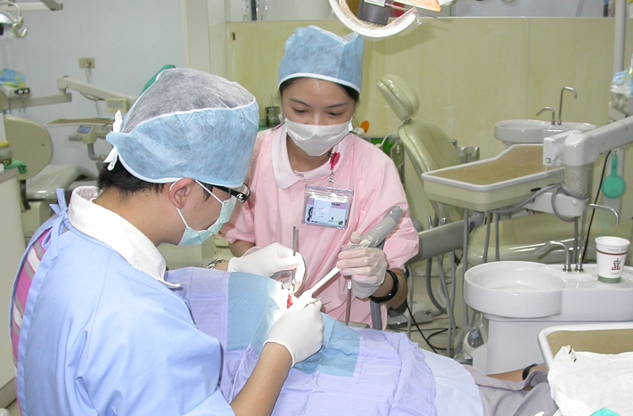  北醫附設醫院牙科部，將發展成為一般牙科診所的轉診後送中心，並竭誠歡迎校友惠予轉診／北醫附設醫院牙科部提供 | 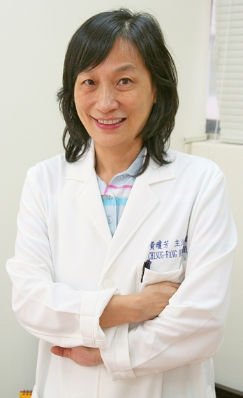  黃瓊芳醫師／學經簡歷  台北醫學大學牙醫學士（第十六屆）  台北醫學大學口腔科學研究所碩士  台北醫學大學附設醫院牙科部主任  北醫附設醫院牙科部家庭牙醫科暨牙體復形科主任

